Saint-Georges-de-Didonne- Front de Mer
NE PAS JETER SUR LA VOIE PUBLIQUE –IMPRIMÉ PAR NOS SOINS
BROCANTE
VIDE GRENIER

Dimanche
22
Septembre
2019
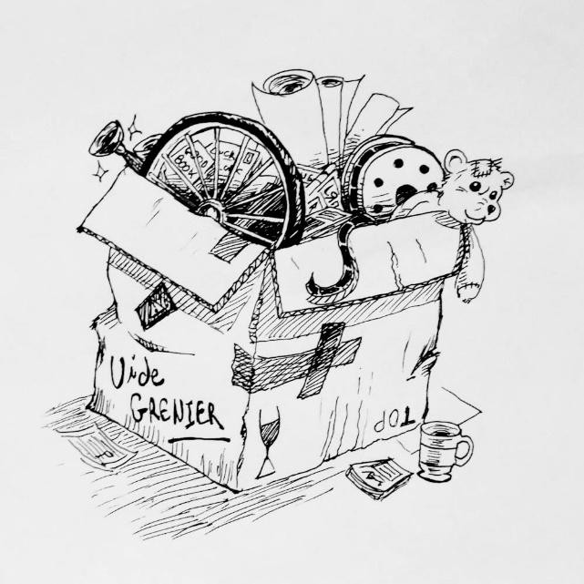

3€
le ml

Organisé par le Twirling Club
Réservation au 06.74.49.57.84 ou twirl17110@gmail.com
Restauration sur Place
Bulletin de réservation
à retourner à Twirling Club – 55 allée des Chênes - 17132 MESCHERS/GIRONDE
Nom /Prénom : ………………………………………………………………………………………………………………………………………………………..
Adresse :…………………………………………………………………………………………………………………………………………………………………..
…………………………………………………………………………………………………………………………………………………………………………………
Téléphone :……………………………………………………………….Email : ………………………………………………………………………………….
Je réserve pour le Dimanche 22 Septembre 2019 ……………ml X 3 € = …………….€ avec ou sans véhicule (véhicule taille maxi 5m) Règlement à l’ordre de Twirling Club (joint à la réservation)
Joindre la photocopie de la pièce d’identité recto verso (tous) et pour les professionnels une copie du registre du commence

REGLEMENT : Loi n°96-603 du 5 juillet 1996, titre III chapitre1 et le décret n°96-1097 du 16 décembre - .Notre règlement s’appuie sur ces articles.

Article1 : Les organisateurs se réservent le droit de refuser toute candidature ou d’exclure tout exposant qui à leur avis troublerait le bon ordre ou la moralité de la brocante, qui ne respecterait pas le cadre mis à sa disposition (et sans qu’il puisse réclamer une quelconque indemnisation).
Article 2 : Les objets, marchandises, collections exposées, demeureront sous la responsabilité de leur propriétaire, à leurs risques et périls. Les organisateurs ne pourrait être tenus pour responsable, notamment en cas de perte, de vol ou de détérioration y compris par cas fortuit ou de force majeure. Les exposants feront leur affaire personnelle des assurances à souscrire pour leur couverture en matière de risques encourus.
Article 3 : Les emplacements qui n’auront pas été occupés à 8h30 ne seront plus réservés et pourront être réattribués à d’autres exposants. Les sommes versées resteront, dans ce cas, acquises aux organisateurs à titre d’indemnités.
Article 4 : En cas d’intempéries, aucun remboursement ne sera effectué, les adresses et les sommes étant consignées au Cahier de Police et Préfectoral.
Article 5 : Toute utilisation de bouteille de gaz est formellement interdite sur le territoire de la brocante.

Je soussigné(e) ……………………………………………………………
Déclare avoir pris connaissance du règlement et des lois ci-dessus et déclare les accepter sans réserve.
A ………………………………………Le ………………………………..
Signature précédée de la mention « Lu et approuvé »

Décret n°2009-16 du 07/01/2009 relatif aux ventes au déballage et pris en application de l’article L310-2 du code du commerce

